- Abbildung 1. Woher kommen die MigrantInnen innerhalb Europas? Betrachte die Verteilung der MigrantInnen innerhalb der EU und stelle Vermutungen über die Hintergründe an. Formuliere diese in mindestens 3 Sätzen.

Im 19. und frühen 20. Jahrhundert war Europa ein Auswanderungskontinent. Zahlreiche
EuropäerInnen verließen ihre Heimat in der Hoffnung auf eine bessere Lebens­ und Arbeitssituation – ein Großteil hatte die USA als Ziel. Das änderte sich nach 1945, dem Ende des Zweiten Weltkrieges: Aufgrund der politischen Stabilität und des wirtschaftlichen Aufschwungs kehrten sich in vielen europäischen Staaten die Migrationsströme um. Europa wurde zum Einwanderungsgebiet. (http://www.unterrichtspaket.at/wp-content/K2_RZ.pdf, 23.05.2018)

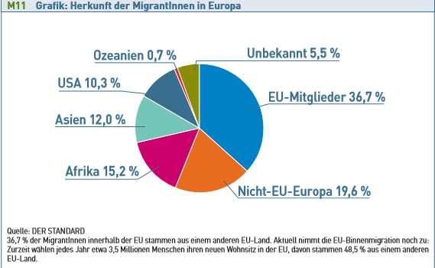
(http://www.demokratiezentrum.org/fileadmin/media/pdf/MoT/Materialien/09_Pichler_UB_GeographiederMigration.pdf, 24.05.2018)
________________________________________________________________________________________________________________________________________________________________________________________________________________________________________________________________________________________________________________
____________________________________________________________________________

- Lies den Text und vergleiche die beiden Grafiken zur Entwicklung des Anteils von Personen mit nicht-österreichischer Staatsbürgerschaft. Welche Unterschiede fallen Dir in der Darstellung der beiden Grafiken auf? Welche Wirkungen erzeugt die unterschiedliche Darstellung? Welche Besonderheiten der grafischen Darstellung können Missverständnisse auslösen?
Die österreichische Geschichte ist durch zahlreiche Migrationsbewegungen geprägt. Während in vergangenen Jahrhunderten die Zahl der AuswanderInnen zumeist jene der ImmigrantInnen überstieg, hat sich dieses Verhältnis seit den 1960er Jahren auf Dauer umgekehrt. Menschen kommen aus unterschiedlichsten Motiven nach Österreich - auf der Suche nach Arbeit, nach Schutz vor Verfolgung oder Krieg, aus persönlichen und familiären Motiven, zu Ausbildungszwecken uvm. Nicht jede Migration erfolgt freiwillig, nicht jede Migration stellt ein einmaliges Ankommen und Bleiben dar. (https://erwachsenenbildung.at/themen/migrationsgesellschaft/grundlagen/migrationsland_oesterreich.php, 23.05.2018)
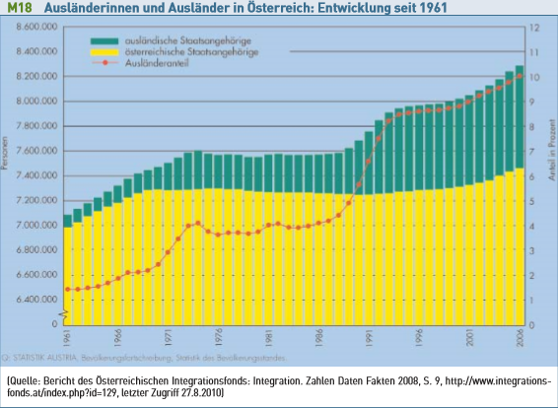
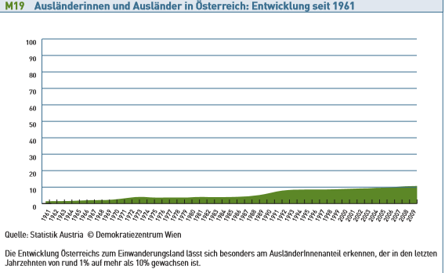
(http://www.demokratiezentrum.org/fileadmin/media/pdf/MoT/Materialien/09_Pichler_UB_GeographiederMigration.pdf, 24.05.2018)
Unterschiede der beiden Grafiken: ____________________________________________________________________________________________________________________________________________________________________
Wirkung der unterschiedlichen Darstellung:
____________________________________________________________________________________________________________________________________________________________________
Mögliche Missverständnisse:
____________________________________________________________________________________________________________________________________________________________________

- Österreich und Europa. Betrachte die Grafik. Woher kommen die meisten Personen mit ausländischer Staatsbürgerschaft? Welche Länder sind auf den Plätzen 2 und 3? Welche Gründe könnte es für diese Reihung geben? Diskutiere deine Überlegungen anschließend mit deinem Nachbarn/deiner Nachbarin. Notiert euch die Ideen des Nachbarn/der Nachbarin.

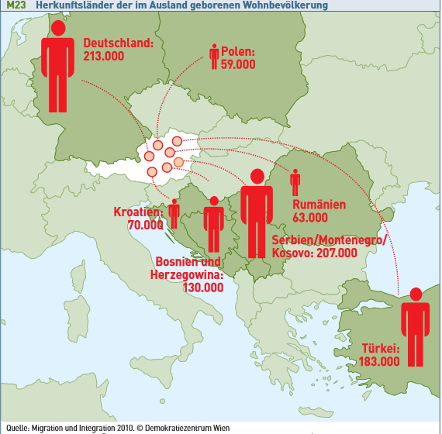
Länder:
1.___________
2.___________
3.___________

http://www.demokratiezentrum.org/fileadmin/media/pdf/MoT/Materialien/09_Pichler_UB_GeographiederMigration.pdf, 24.05.2018)

Mögliche Gründe: ________________________________________________________________________________________________________________________________________________________________________________________________________________________________________________________________________________________________________________
Nachbar/in:
________________________________________________________________________________________________________________________________________________________________________________________________________________________________________________________________________________________________________________

